3º ANO
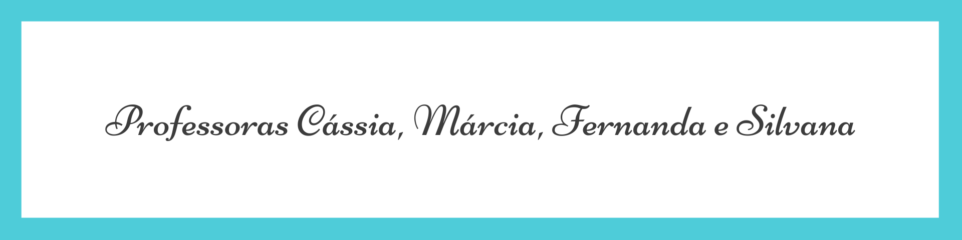
ATIVIDADES PARA 31 MAIO A 04 DE JUNHO/2021
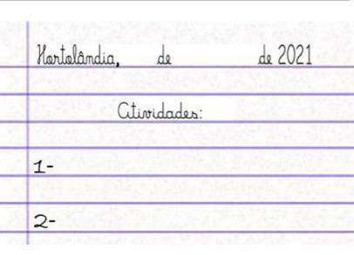
DIA DA SEMANA | ROTINA DIÁRIA  DESCRIÇÃO DAS ATIVIDADES
Segunda-feira 31/05/2021 | Leitura diária: A natureza é sua amiga. Disponível em https://www.youtube.com/watch?v=QAmqz-USvXM  Português: Para comemorar o dia mundial do meio ambiente, vamos apreciar a leitura do texto: A menina que desenhava, em seguida fazer as atividades interpretativas. Em seguida realizar as atividades 1,2 e 3 sobre sinônimos e antônimos (página 21 e 22), livro Ápis.  Inglês: Dá uma olhada na atividade Tema: SCHOOL SUPPLIES 1 (Suplementos escolares) - página 21 que a teacher preparou para você.
Terça-feira  01/06/2021 | Leitura diária: Mamãe natureza. Disponível em  https://www.youtube.com/watch?v=wvEhVTPlPYY  Matemática: Vamos resolver algumas situações - problema.  Logo após dar continuidade com as atividades 1 e 2 “Numeração ordinal” do livro (página 28 e 29).  Arte: Que tal fazer uma atividade de arte e exercitar a criatividade? Dê uma olhadinha na atividade de Arte em nosso BLOG.
Quarta-feira 02/06/2021 | Leitura diária: Pingo de chuva. Disponível em  https://www.youtube.com/watch?v=Yo5qVxWi1Nc  Geografia: Vamos falar um pouquinho mais sobre meio ambiente e classificar os elementos vivos e não vivos do nosso meio. Realizar as atividades sobre as transformações que ocorreram na paisagem e afetaram o meio ambiente. 1, 2 e 3 do livro (páginas 20 e 21)  Educação Física: Que tal se exercitar um pouquinho? Dê uma olhadinha no BLOG, na atividade preparada pelo professor de Educação Física!
Quinta-feira 03/06/2021 | FERIADO CORPUS CHRISTI
Sexta-feira 04/06/2021 | PONTO FACULTATIVO

PARA AS ATIVIDADES DOS LIVROS VAMOS INTERAGIR!

SEGUNDA-FEIRA (31/05)

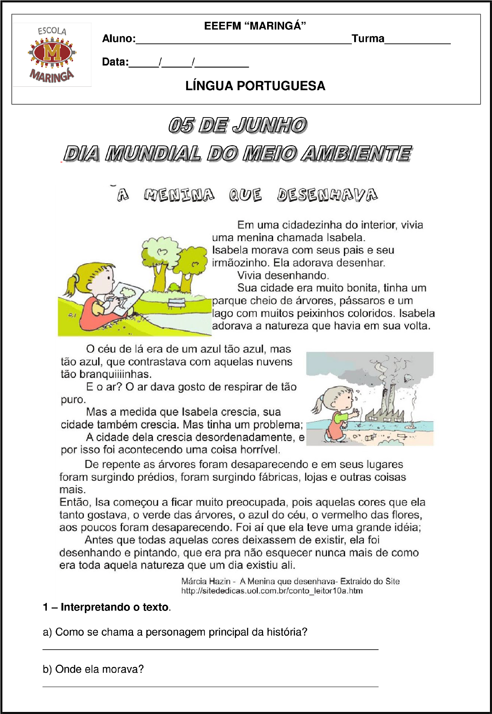
- Interpretando o texto

- Como se chama a personagem principal da história?
____________________________________________________________________
- Com quem Isabela morava?
________________________________________________________________________________________________________________________________________________
- O que Isabela mais gostava de fazer?
________________________________________________________________________________________________________________________________________________
- Como era a cidadezinha onde Isabela morava?
________________________________________________________________________________________________________________________________________________________________________________________________________________________
- O texto que você leu fala sobre o quê?
( ) Conta a história de uma menina que usava uma touca vermelha.
( ) Fala de uma menina que gostava de brincar no bosque.
( ) Conta a história de uma menina que adorava desenhar.
( ) Conta a história de um belo parque que foi destruído.

- Leia este trecho da história: “Mas à medida que Isabela crescia, sua cidade também crescia. Mas tinha um problema;” Qual era o problema da cidade de Isabela?
( ) O sol forte fez o lago secar.
( ) A natureza estava sendo destruída devido ao crescimento da cidade.
( ) As pessoas foram embora devido a falta de emprego.

- Qual foi a grande ideia que teve Isabela?
________________________________________________________________________________________________________________________________________________________________________________________________________________________________________________________________________________________________

TERÇA-FEIRA (01/06)
Situações-problema
- Para ajudar a preservar o meio ambiente, os moradores da cidade de Isabela, resolveram fazer um projeto de plantio de árvores que teria a duração de três meses. No primeiro mês plantaram 234 mudas de árvores, no segundo mês plantaram 125 mudas de árvores e no terceiro mês plantaram 302 mudas de árvores. Quantas árvores foram plantadas ao todo durante os três meses do projeto.

- Pensando em ajudar a preservar o meio ambiente, uma grande fábrica decidiu fazer uma campanha com seus funcionários para reduzir a produção de lixo. Assim começaram a separar os materiais que podem ser reciclados. Em um único dia a fábrica separou 15 kg de plástico, 12 kg de papel, 05 kg de alumínio e 03 kg de vidro. Quantos quilos de materiais recicláveis a fábrica conseguiu separar em um único dia? Quantos quilos conseguirá separar em 4 dias?
QUARTA-FEIRA (02/06)
- Vamos falar um pouquinho sobre meio ambiente.
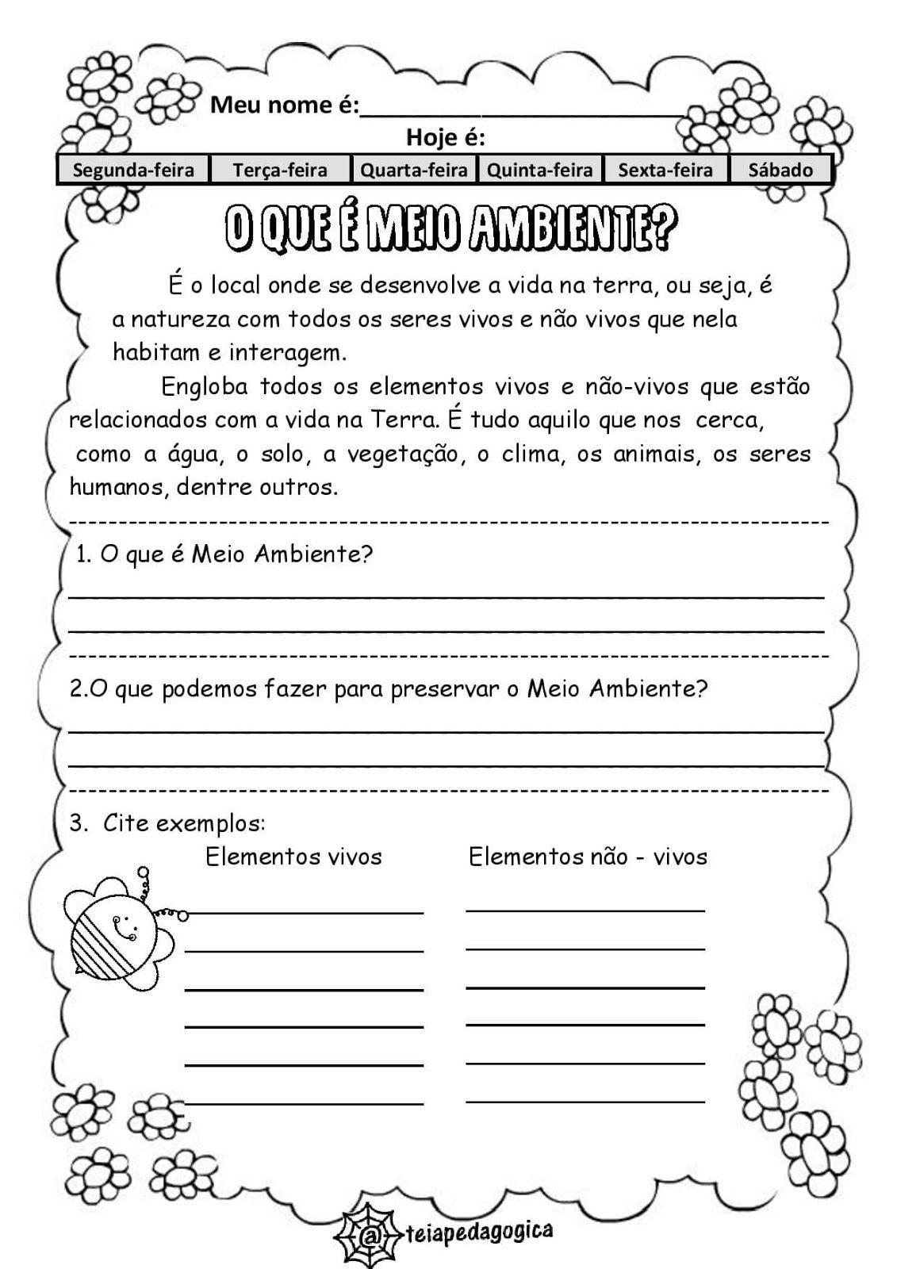
3.Observe o banco de palavras abaixo:
Árvores – solo – peixes – ar – homem – água – pedras – pássaros – flores

- Das palavras do quadro acima, escreva quais representam os elementos vivos
em nosso meio ambiente.
______________________________________________________________________________________________________________________________________

- Das palavras do quadro acima, escreva quais representam os elementos não vivos em nosso meio ambiente.
______________________________________________________________________________________________________________________________________

